****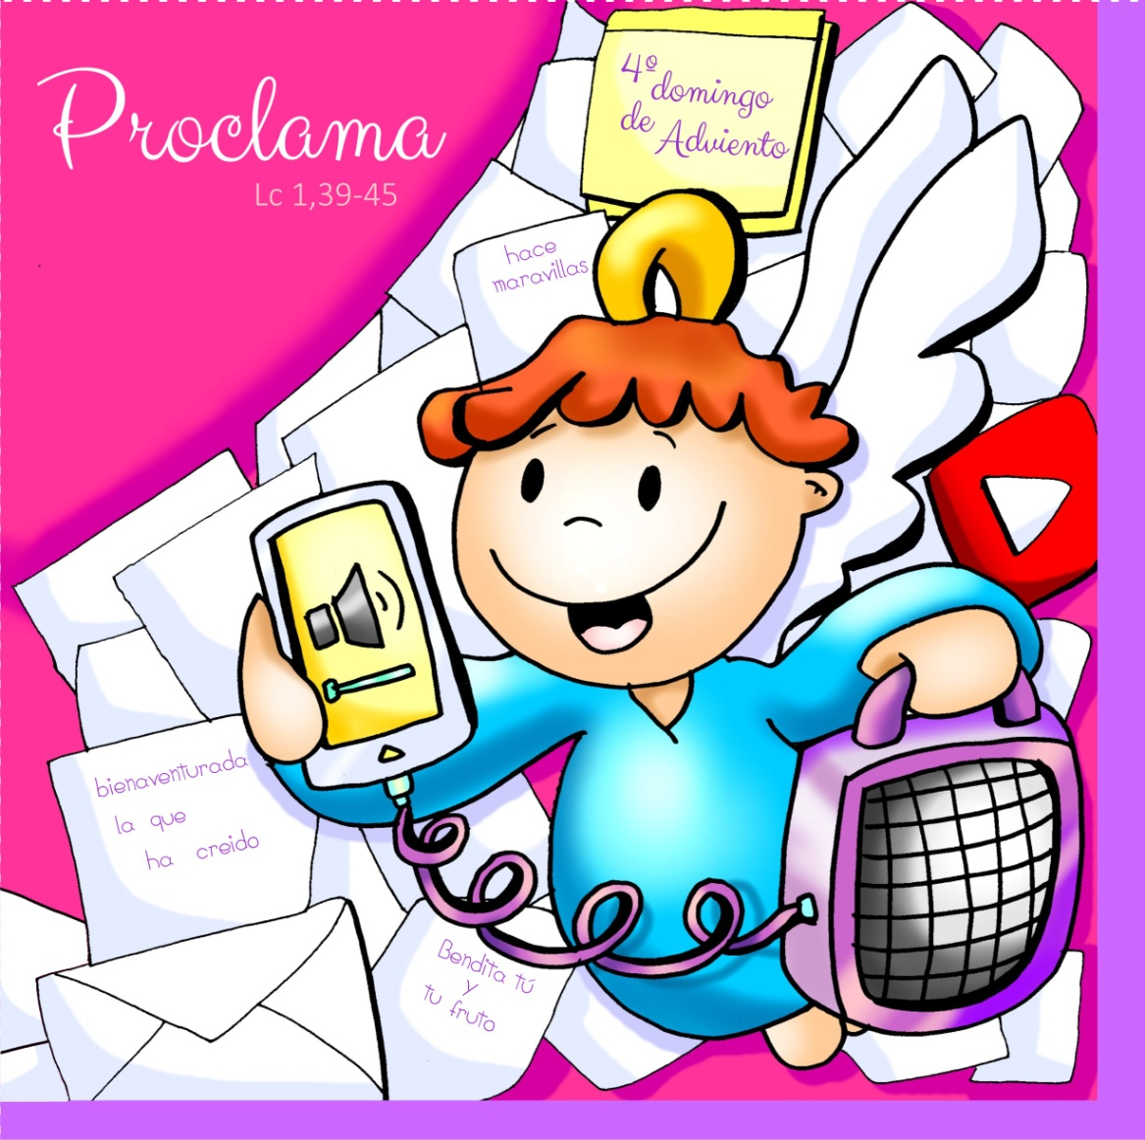

**23-dec-2018**

**4º-Advento-C**

En ADVENTO proclama...

pon o ALTOFALANTE.